งานสอบสวน
ผลการปฏิบัติงานประจำเดือน ธันวาคม ๒๕๖๗

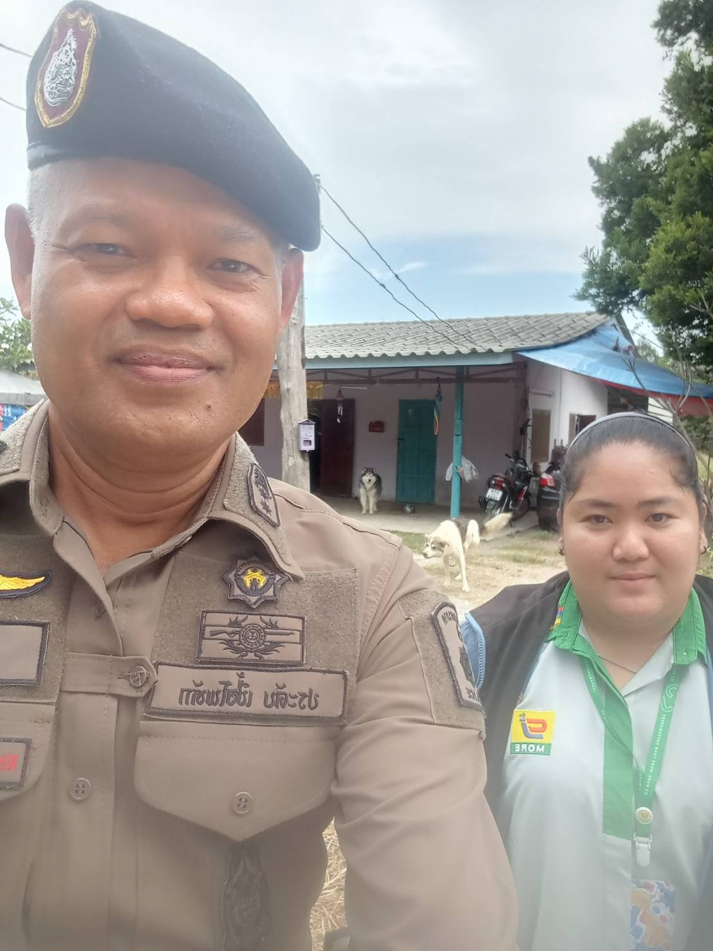

วันที่ ๒๗ ธันวาคม ๒๕๖๗
รอง ผกก.(สอบสวน) สภ.บางแพ เยี่ยมผู้เสียหาย (นอกเขตพื้นที่)
ตามโครงการเจดีย์พิทักษ์เยี่ยมผู้เสียหายจากเหยื่ออาชญากรรม
ร.ต.อ.สุทธิพงษ์ สุวรรณโณ พงส.ฯ
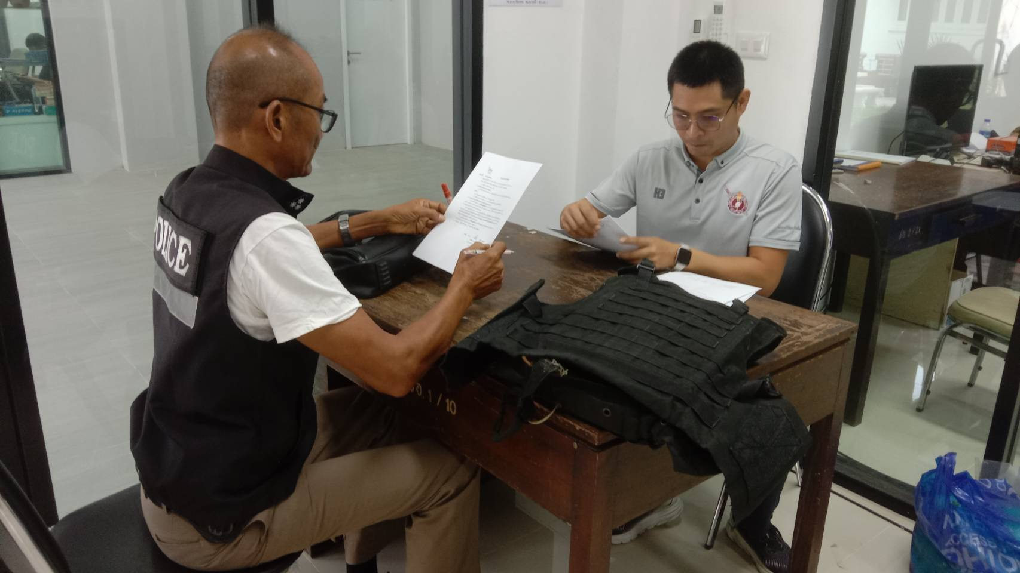

วันที่ ๑๒ ธันวาคม ๒๕๖๗
รับยุทธภัณฑ์(เสื้อเกราะกันกระสุน)ของกลางในคดีอาญาที่ส่งไปตรวจสอบ
คืนจากกองสรรพาวุธ

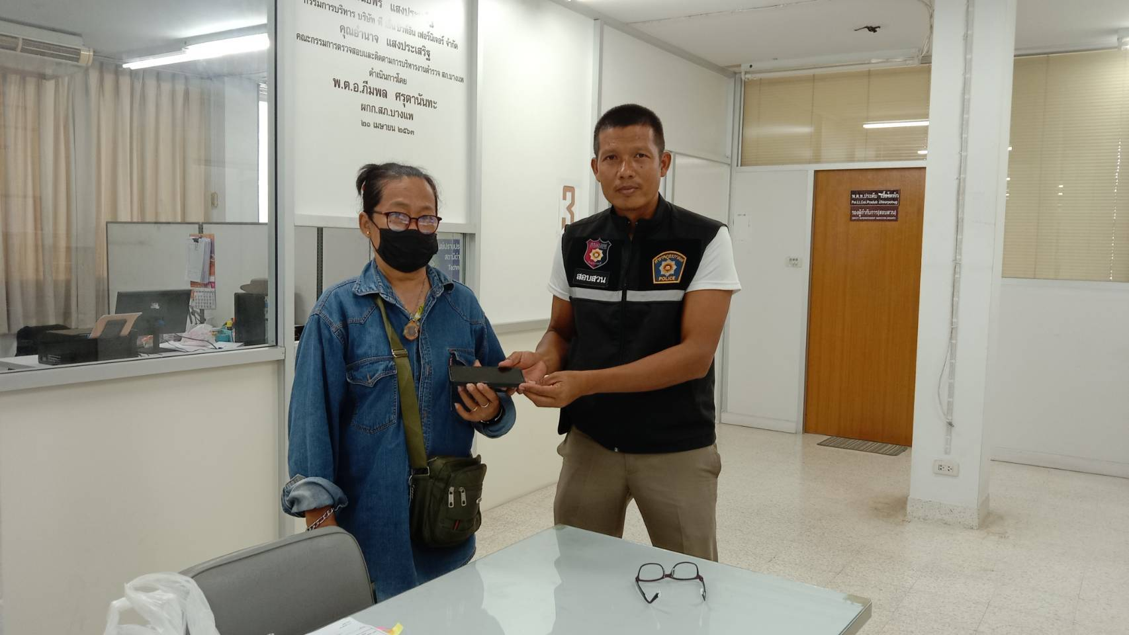

วันที่ ๒๕ ธันวาคม ๒๕๖๗
คืนอาวุธปืนของกลางให้แก่เจ้าของ

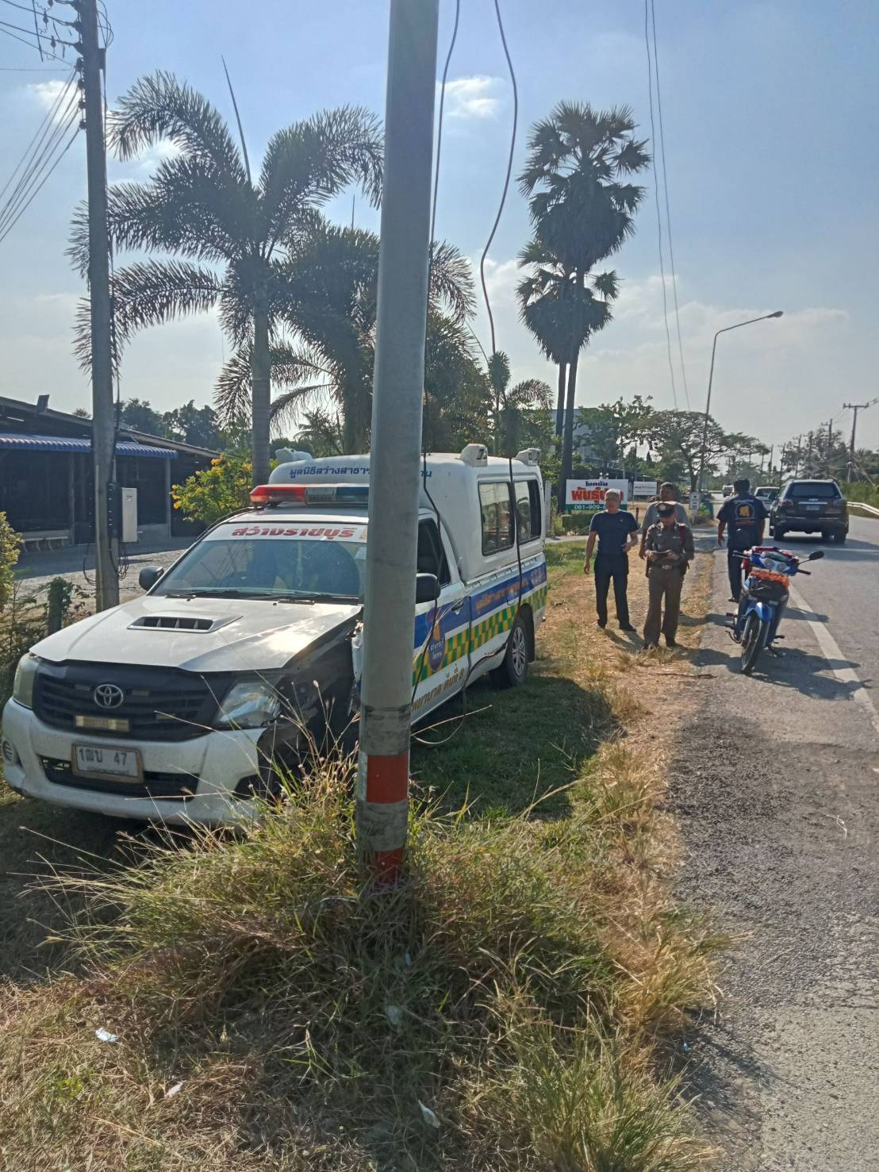

วันที่ ๓๐ ธันวาคม ๒๕๖๗
พนักงานสอบสวน สภ.บางแพ
ตรวจสถานที่เกิดเหตุ

